Corrigé - Mardi 26 mai 2020
Activité 1 : Dictée
Corrige les erreurs de ta dictée :
Depuis le littoral, on ne distinguait l’île isolée que grâce au phare qui semblait flotter sur l’eau.

Activité 2 : Calcul mental
Tu as une minute pour faire ces calculs :
6 x 9 =54 8 x 4 = 32 6 x 6 = 36 2 x 5 = 10
9 x 3 = 27 6 x 7 = 42 1 x 4 = 4 6 x 3 = 18
8 x 6 = 48 5 x 7 = 35 2 x 6 = 12 4 x 4 = 16

Activité 3 : Grammaire – Fonctions de l’adjectif (nouvelle leçon)
Exercice : Souligne l’adjectif et écris à côté s’il est attribut (A) ou épithète (E) :

- J’ai croisé mon meilleur (E) copain.
- Je suis gentil (A) avec ma maman.
- Mes parents paraissent fâchés (A).
- Veux-tu venir dans ma nouvelle (E) maison ?
- Tu sembles très fatigué (A).
- Cette magnifique (E) fleur ne sent rien.
- La voiture bleue (E) roule trop vite.
- Je demeure inquiet (A) au vu de son état.

Activité 4 : Numération – Fractions décimales
Entraînement
Exercice : Trouve la fraction décimale équivalente la plus petite possible.
Exemples :
30/100 = 3/10 (J’ai pu enlever un zéro au numérateur et un zéro au dénominateur).
40/1 000 = 4/100 (J’ai enlevé un zéro au numérateur et un zéro au dénominateur).

60/100 = 6/10
840/100 = 84/10
700/1 000 = 7/10
90/1 000 = 9/100
2 300/1 000 =23/10

Activité 5 : Ecriture
- Écris une phrase simple pour décrire chaque dessin :

1 : 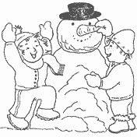

Daniel et Victor ont terminé leur bonhomme de neige.

2 : 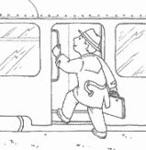

Monsieur Dupond monte dans le train.

3 : 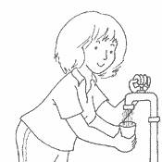

Valérie se sert un verre d’eau au robinet.

4 : 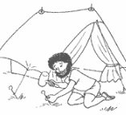

Le père de Victor est en train de planter la tente.

5 : 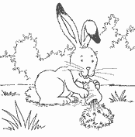

Le lapin mange une carotte.

6 : 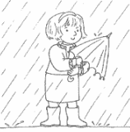

Comme il commence à pleuvoir, Valérie ouvre son parapluie.

Activité 6 : Lecture

1./ Vrai ou faux ?

- Le lièvre trompe la hyène à chaque occasion qui se présente. | VRAI |  | FAUX

- Le lièvre ne veut pas de querelles avec son amie la hyène. | VRAI |  | FAUX

- Les deux amis vont souvent à la chasse ensemble. | VRAI |  | FAUX

- La hyène attrape plus de poissons que le lièvre. | VRAI |  | FAUX

- La hyène mange plus de poissons que le lièvre. | VRAI |  | FAUX

- La hyène propose au lièvre de fumer son poisson pour le conserver. | VRAI |  | FAUX

- Le lièvre est stupide, mais courageux. | VRAI |  | FAUX

- La hyène conseille au lièvre de ne pas dormir. | VRAI |  | FAUX

- Le lièvre fait semblant de dormir pour surprendre la hyène. | VRAI |  | FAUX

- Le lièvre a frappé la hyène avec une broche chauffée à blanc. | VRAI |  | FAUX

2./ Réponds aux questions suivantes :

- Jadis, pourquoi le lièvre laissait-il la hyène le tromper ?

Le lièvre laissait la hyène le tromper car il ne voulait pas de querelles et préférait ne rien dire.

- Pourquoi le lièvre attrapait-il plus de poissons que la hyène ?

Le lièvre attrapait plus de poissons que la hyène car il était patient et silencieux, alors que la turbulente hyène n’arrêtait pas de courir sur la berge.

- Qui mangeait les poissons pêchés par le lièvre ?

La hyène volait la plupart des poissons pêchés par le lièvre et donc les mangeait.

- Pourquoi la hyène conseille-t-elle au lièvre de ne pas s’endormir ?

La hyène conseille au lièvre de ne pas s’endormir car quelqu’un pourrait bien lui voler ses poissons.

- Avec quoi le lièvre a-t-il rossé la hyène ?

Le lièvre a rossé la hyène avec une broche chauffée à blanc.

